السيرة الذاتية - آيات نضال محمود بدر
الهاتف: 0780239446

نبذة
خريجة تصميم جرافيك من كلية غرناطة، شغوفة بالتصميم والإبداع وأسعى لتطوير مهاراتي باستمرار.

المؤهل العلمي
دبلوم تصميم جرافيك - كلية غرناطة

التدريب
- STEP ONE: Photoshop وIllustrator
- مجمع رواد التجاري Touch
- جمعية الزكاة الأمريكية - Graphic Design Boot Camp

الدورات والشهادات
- دورة Photoshop - مؤسسة رواد
- دورات تطوير التصميم أونلاين
- Launch Your Financial Project by AI
- شهادة شكر من وزارة التربية والتعليم

إرفاق الشهادات
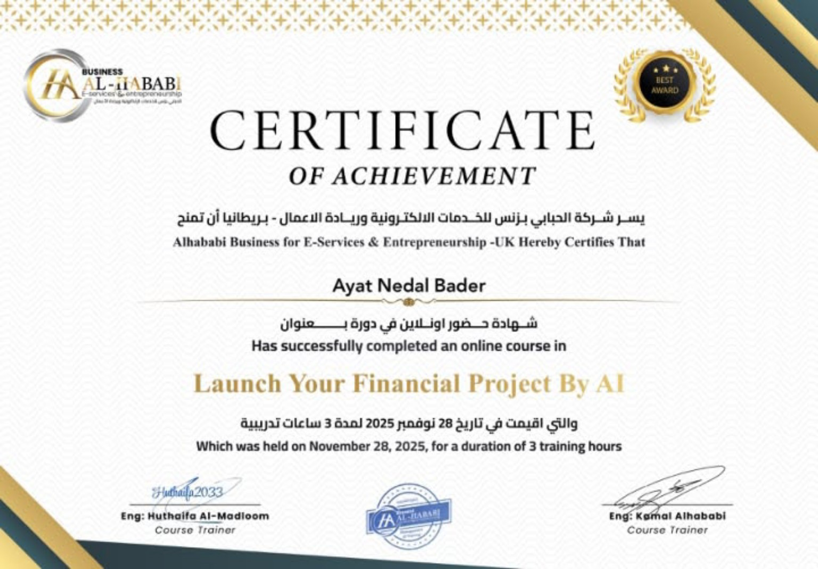
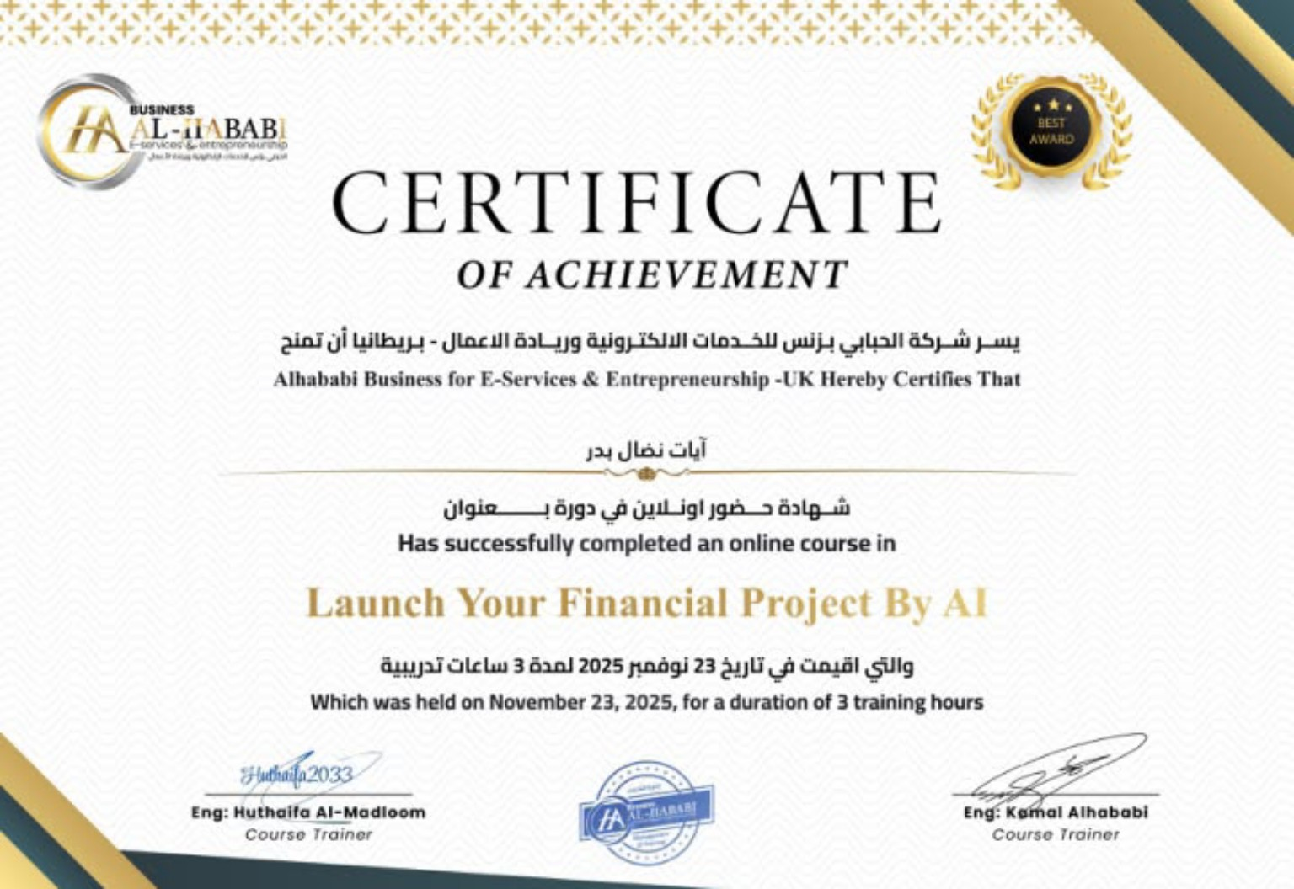
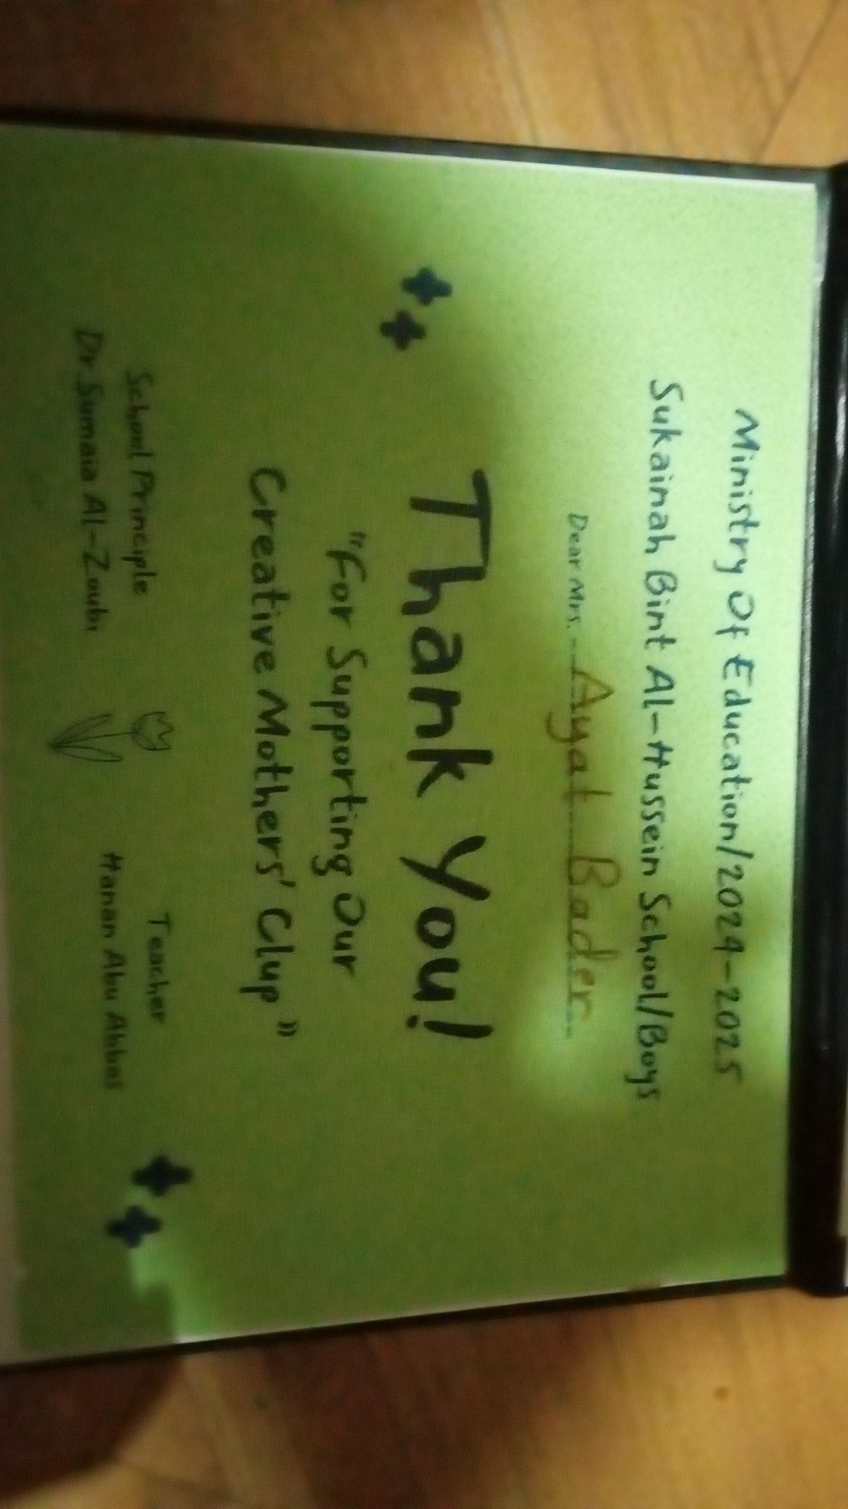
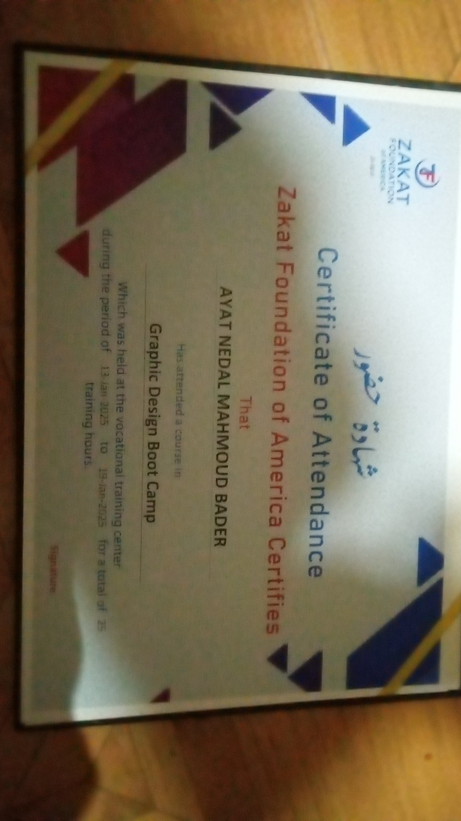

إضافة إلى قسم الدورات والشهادات
- دورة ريادة الأعمال
- دورة الذكاء الاصطناعي
- دورة اللغة الإنجليزية - منصة أفق

